------------------------------------------------------------
JVEMV6 52#11.1_1 / 52. 自然観察 / 11. identify / 1. stone / 20190925_154535

#
[ops]
- 2019-09-24_10-01-59_000.jpg // C:\WORKS_2\WS\WS_Cake_IFM11\photo-for-records\nature_obs\2019
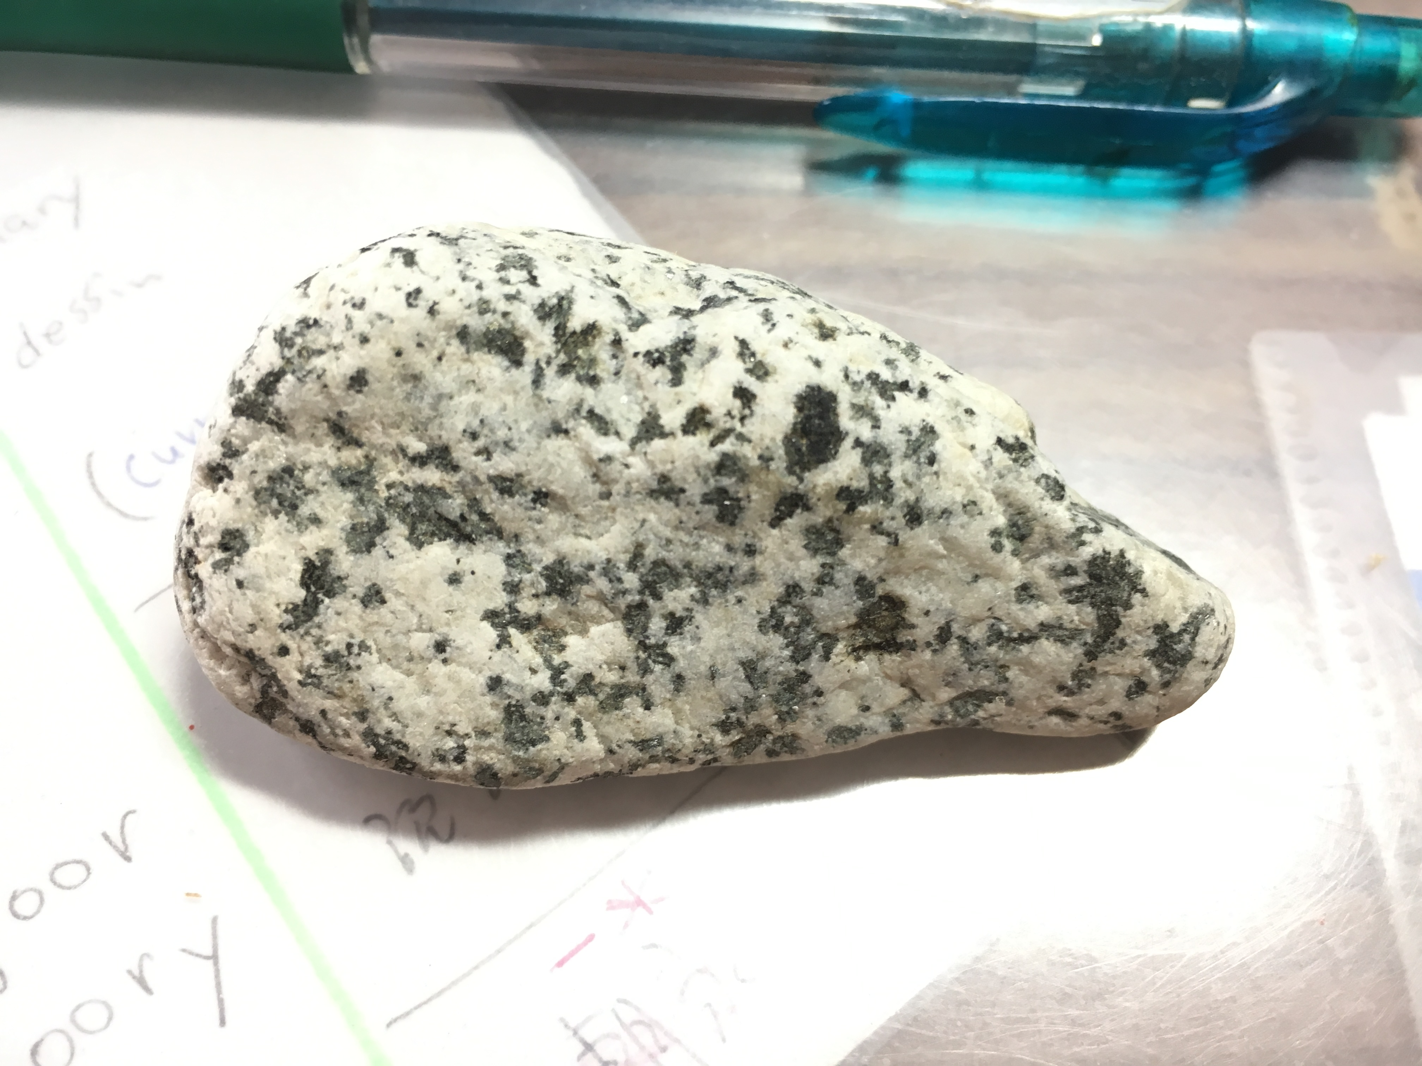
  - observations
 | 色 | - 基調は、白  - 黒入りの、斑点。小さなもの。多数あり
 | 重さ | 割と、重い
 | 寸法 | 7 x 4 x 2.5 (LWH)
 | 斑点部 | - 傾けると、光を反射する個体、あり。しないものも、あり。  - 長さ => 最大で、５～６mm
 | 斑晶、色 | 深緑色、かかっている（閃緑岩のウィキを読んだあと）
 | 外形 | - 四面体  - 最大面積の面と、最小面積の面 => 直交
  - candidates
    - 閃緑岩
      - https://ja.wikipedia.org/wiki/閃緑岩
      - https://ameblo.jp/hanya-sama/entry-11832329681.html
 | 分類 | 深成岩
 | 比較 | 花崗岩、より => more blackish
    - 花崗岩
      - https://ja.wikipedia.org/wiki/花崗岩
      - http://www.digital-dictionary.net/stone/images/stone_manual.pdf
 | 分類 | 火成岩（深成岩）
 | 利用 | 御影石
 | 成分 | - “10%程度の有色鉱物”  - “含有量が多い（約30%）ものは閃緑岩の範疇”
  - CONC
    - => 閃緑岩

[data]
- http://www.digital-dictionary.net/stone/images/stone_manual.pdf
  - “火成岩 堆積岩 変成岩の３つに分けることができます”
  - 火成岩
    - 火山岩
    - 深成岩
  - WORDS
    - 石基 => 結晶が小さい。or 結晶になっていない
    - 斑晶 => 大きい結晶のこと

[thoughts]

[docs]
- https://ameblo.jp/hanya-sama/entry-11832329681.html “閃緑岩（せんりょくがん）”

[next]
- ANY

[/ 20190925_162441]

------------------------------------------------------------
JVEMV6 52#11.2_1 / 52. 自然観察 / 11. identify / 2. tree / 20190926_122030

#
[ops]
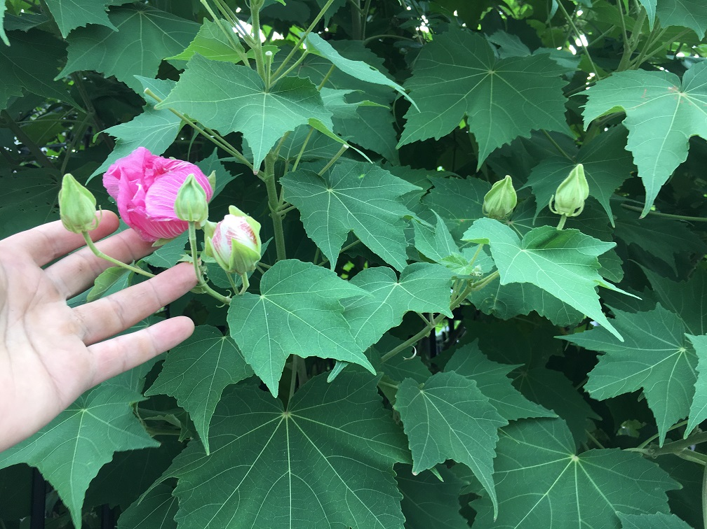
- target : 2019-08-20_16-53-11_000.jpg
  - charas
 | 花弁 | 色 | 赤ピンク
 | 葉 | 形 | 中裂
- candidates
  - フヨウ
    - http://reokun.blog.jp/archives/55537075.html
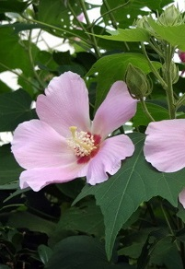
  - CONC
    - => フヨウ
      - 葉っぱの形
      - つぼみの形状
- target : 2019-04-20_16-34-16_000.jpg
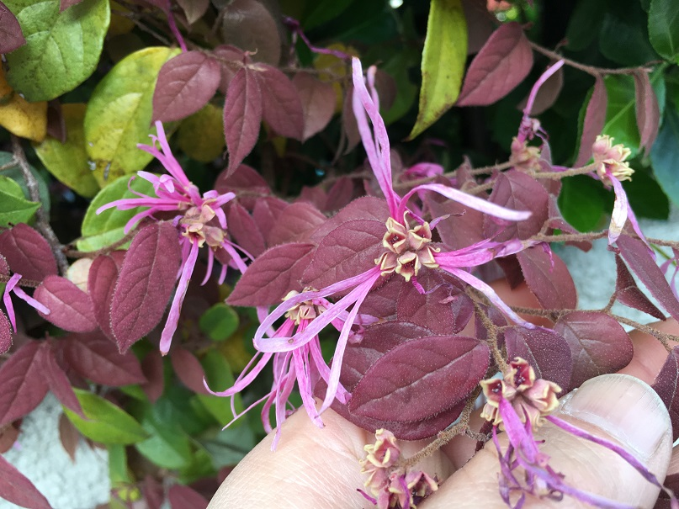
  - chara

 | 葉 | 色 | 若葉 => 赤紫  成長葉 => 緑
 | 花 | 花弁 | ひょろ長い  赤紫
  - candidates
    - http://hananani.com/list_colorRed04.html
      - => NO
    - https://minhana.net/wiki/search/flowerColors:5
      - https://minhana.net/wiki/アカバナマンサク
        - 樹木 “3～8メートル”
- Target : 2019-09-22_15-02-52_000.jpg
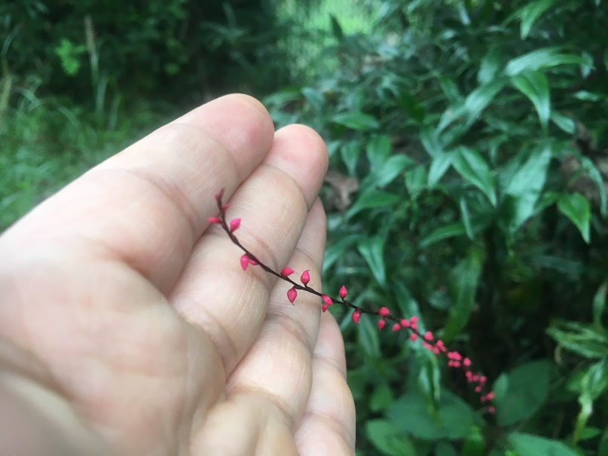
  - candidates
    - ミズヒキ
      - https://minhana.net/wiki/view/2625/contents:picture_normal
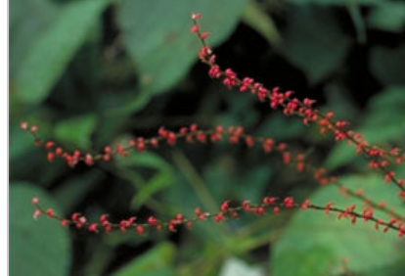
  - CONC
    - => ミズヒキ
- Target : 2019-04-20_16-34-16_000.jpg
  - candidates
    - https://minhana.net/wiki/アランセラ
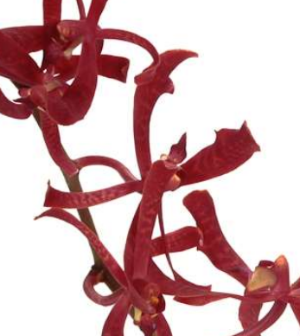
      - http://blog.livedoor.jp/remmikki/archives/5227088.html
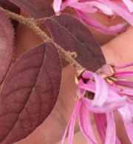
        - “葉腋から直立または斜上に出た花茎に”
        - JUDGE ==> 花茎は、葉腋からは、出ていない (2019-04-20_16-34-11_000.jpg)
    - ベニバナトキワマンサク
      - https://minhana.net/wiki/ベニバナトキワマンサク
        - 樹木、”5～6メートル” => 自写したものは、潅木だったか。樹木は、そこにはなかった、という記憶。
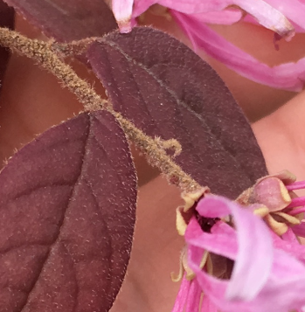
        - “小枝、花序、葉の裏面の脈上などに毛が生えている” => YES ( 2019-04-20_16-34-11_000.jpg )
  - CONC
    - => トキワマンサク

- [data]
- フヨウ

 | 葉 | 掌状
 |  | 表面 | 白色、短毛
 | 花 | 一日花
- トキワマンサク
  - https://ja.wikipedia.org/wiki/トキワマンサク
 | “紅色の変種であるベニバナトキワマンサク”
 | 保護 | 絶滅危惧IB類 (EN)
 | 学名 | Loropetalum chinense
  - https://zh.wikipedia.org/wiki/檵木
“而粉花至紅花變種一般只有1.5米高”

[thoughts]

[next]
- ANY : 樹木か

[/ XXX]

@@@
------------------------------------------------------------
JVEMV6 52#11.1_X / 52. 自然観察 / 11. identify / 1. XXXX / XXXX

#
[ops]

[data]

[thoughts]

[next]

[/ XXX]

------------------------------------------------------ [templ] 20190925_154128
------------------------------------------------------------
JVEMV6 52#11.1_X / 52. 自然観察 / 11. identify / 1. XXXX / XXXX

#
[ops]

[data]

[thoughts]

[next]

[/ XXX]

/ ------------------------------------------------------ [templ] 20190925_154128 /

------------------------------------------------------ [docs] 20190925_154133

/ ------------------------------------------------------ [docs] 20190925_154133 /

------------------------------------------------- [steps : closing] 20190925_162822
- close apps
  - web pages
  - folders
  - image files
  - docs (this)

/ ------------------------------------------------- [steps : closing] 20190925_162822 /

---------------------------------------------------------- [docs] 20190926_122737
  - https://ja.wikipedia.org/wiki/葉#葉の形
  - http://www2.odn.ne.jp/had26900/shokubutsu_no_bunrui/morphology_of_leaves1.htm “葉 身 の 形 態”
  - http://www2.odn.ne.jp/had26900/shokubutsu_no_bunrui/morphology_of_leaves2.htm
  - https://minhana.net 花図鑑

/ ---------------------------------------------------------- [docs] 20190926_122737 /

